פרטי לקוח ומסך הסכמים
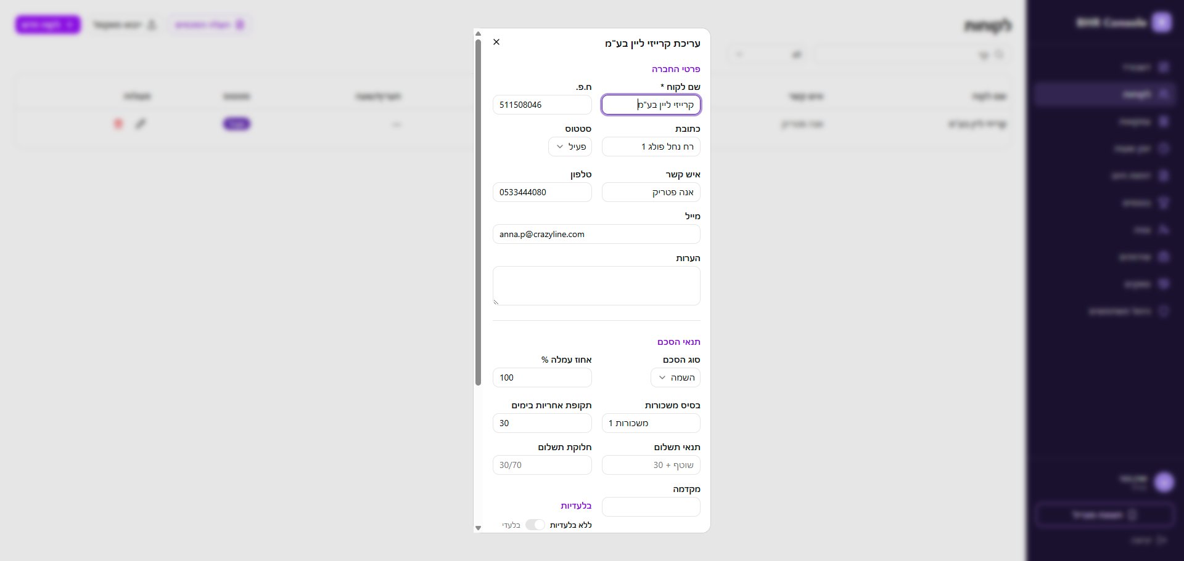
מסך הזנת המידע צר ועם גלילה. יש בו שדות מיותרים. הוא לא אינטואיטיבי. צריך להרחיב אותו ולבטל את הגלילה.

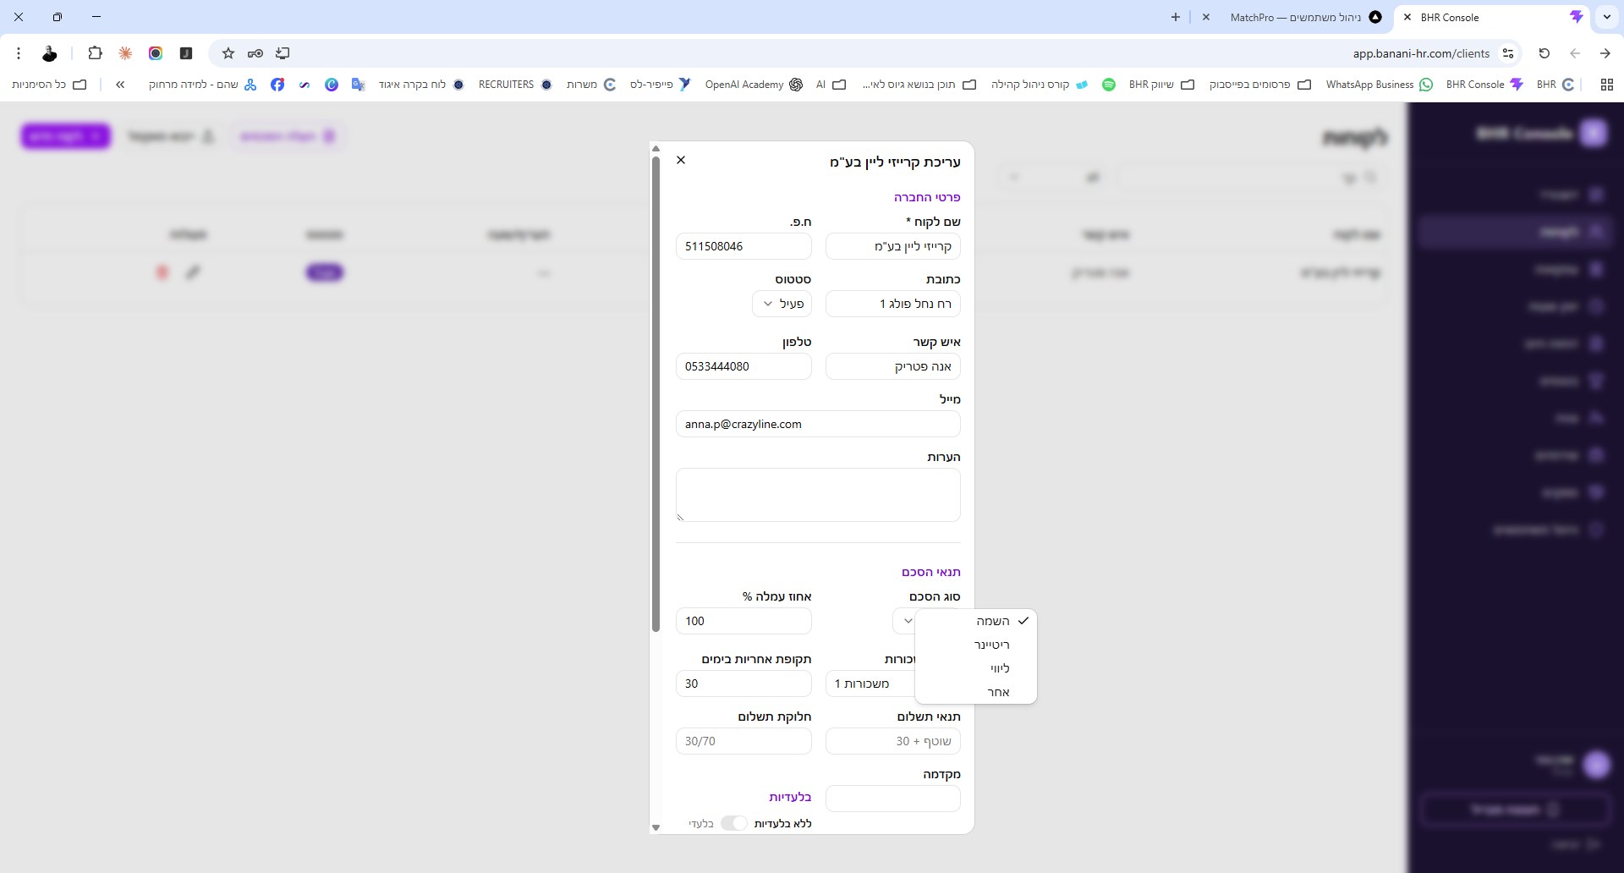
לא צריך תפריט "סוג הסכם". זה בלבול מסוגי שירותי ששייך לחלק אחר במערכת. להסיר את זה.
בהסכם עם לקוח, יש קודם כל אחוז עמלה. זהו אחוז העמלה שאנחנו גובים מתוך השכר של המועמד.
שדה "בסיס משוכרת" מיותר – לא נחוץ ולא קשור לכלום.
תקופת אחריות (בימים) קובעת מתי למעשה ההשמה בוצעה במלואה.
תנאי התשלום קובעים מתי אמורה חשבונית שיוצא ללקוח להיות משולמת, מיום הוצאת החשבונית.
צריך אפשרות להגדיר בכל הסכם חלוקת תשלום (זה קיים כרגע אבל לא מאורגן נכון): תחת חלוקת תשלום, אני אמור להזין את החלק מהעמלה ואת מספר הימים מיום ההשמה שבו יצא החיוב. יכול להיות מצב שבו 100% מהעמלה מחויבת 90 ימים מיום ההשמה. יכול להיות מצב שבו מחוייבים 30% ביום ההשמה הראשון ו-70% כעבור 90 ימים.
שדה המקדמה צריך להתמודד עם שני מצבים: מקדמה יכולה להיות סכום קבוע בש"ח או אחוז מסויים משכר העובד. בכל מקרה, הסכום ששולם במקדמה, ירד מהסכום של העמלה שאמורה להיות משולמת לנו.למשל: אם לעובד שכר של 12000 ₪. העמלה שלי היא 90%, כלומר 10800 ₪ שמשולמת כעבור 90 יום מתחילת העבודה. אבל, אני גובה מהלקוח הזה מקדמה של 2500 ₪. החשבונית הסופית על העמלה תהיה ע"ס 8300 ₪ (בקיזוז המקדמה).
להסיר את "בלעדיות" – לא רלוונטי.
תעריף שעת עבודה (המידה ומוזן) משמש לקביעת תעריף שעתי, כפי שניתן יהיה לדווח ב"יומן שעות". לשים את מפסק דיווח השעות ליד שדה תעריף שעת עבודה.
להסיר את "שם קובץ ההסכם".

